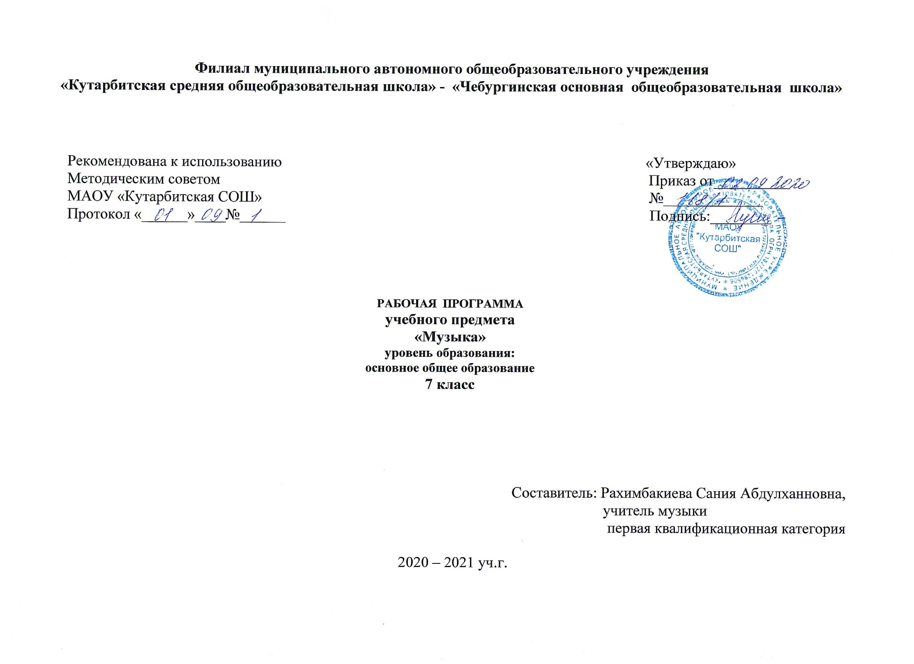

**1. Планируемые результаты освоения учебного предмета «Музыка»**

**Личностные результаты**

Личностные результаты отражаются в индивидуальных качественных свойствах учащихся, которые они должны приобрести  в процессе освоения учебного предмета «Музыка»:

**-**формирование художественного вкуса как способности чувствовать и воспринимать музыкальное искусство во всём многообразии его видов и жанров;

**-**принятие мультикультурной картины современного мира;

**-**становление музыкальной культуры как неотъемлемой части духовной культуры;

**-**формирование навыков самостоятельной работы при выполнении учебных и творческих задач;

**-**готовность к осознанному выбору дальнейшей образовательной системы;

**-**умение познавать мир через музыкальные формы и образы.

**Метапредметные результаты**

Метапредметные результаты изучения в музыке в основной школе:

-анализ собственной учебной деятельности и внесение необходимых корректив для достижения запланированных результатов;

-проявление творческой инициативы и самостоятельности в процессе овладения учебными действиями;

-оценивание современной культурной и музыкальной жизни общества и видение своего предназначения в ней;

-размышление о воздействии музыки на человека, ее взаимосвязи с жизнью и другими видами искусства;

-использование разных источников информации; стремление к самостоятельному общению с искусством и художественному самообразованию;

-определение целей и задач собственной музыкальной деятельности, выбор средств и способов ее успешного осуществления в реальных жизненных ситуациях;

-применение полученных знаний о музыке как виде искусства для решения разнообразных художественно-творческих задач;

**Предметные результаты**

        Предметными результатами изучения музыки являются:

-общее представление о роли музыкального искусства в жизни общества и каждого отдельного человека;

-осознанное восприятие конкретных музыкальных произведений и различных событий в мире музыки;

-устойчивый интерес к музыке, художественным традициям своего народа, различным видам музыкально-творческой деятельности;

-понимание интонационно-образной природы музыкального искусства, средств художественной выразительности;

-осмысление основных жанров музыкально-поэтического народного творчества, отечественного и зарубежного музыкального наследия;

-рассуждение о специфике музыки, особенностях музыкального языка, отдельных произведениях и стилях музыкального искусства в целом;

-применение специальной терминологии для классификации различных явлений музыкальной культуры;

-постижение музыкальных и культурных традиций своего народа и разных народов мира;

-расширение и обогащение опыта в разнообразных видах  музыкально-творческой деятельности, включая информационно-коммуникационные технологии;

-освоение знаний о музыке, овладение практическими умениями и навыками для реализации собственного творческого потенциала.

**Выпускник научится:**

* понимать значение интонации в музыке как носителя образного смысла;
* анализировать средства музыкальной выразительности: мелодию, ритм, темп, динамику, лад;
* определять характер музыкальных образов (лирических, драматических, героических, романтических, эпических);
* выявлять общее и особенное при сравнении музыкальных произведений на основе полученных знаний об интонационной природе музыки;
* понимать жизненно-образное содержание музыкальных произведений разных жанров;
* различать и характеризовать приемы взаимодействия и развития образов музыкальных произведений;
* различать многообразие музыкальных образов и способов их развития;
* производить интонационно-образный анализ музыкального произведения;
* понимать основной принцип построения и развития музыки;
* анализировать взаимосвязь жизненного содержания музыки и музыкальных образов;
* размышлять о знакомом музыкальном произведении, высказывая суждения об основной идее, средствах ее воплощения, интонационных особенностях, жанре, исполнителях;
* понимать значение устного народного музыкального творчества в развитии общей культуры народа;
* определять основные жанры русской народной музыки: былины, лирические песни, частушки, разновидности обрядовых песен;
* понимать специфику перевоплощения народной музыки в произведениях композиторов;
* понимать взаимосвязь профессиональной композиторской музыки и народного музыкального творчества;
* распознавать художественные направления, стили и жанры классической и современной музыки, особенности их музыкального языка и музыкальной драматургии;
* определять основные признаки исторических эпох, стилевых направлений в русской музыке, понимать стилевые черты русской классической музыкальной школы;
* определять основные признаки исторических эпох, стилевых направлений и национальных школ в западноевропейской музыке;
* узнавать характерные черты и образцы творчества крупнейших русских и зарубежных композиторов;
* выявлять общее и особенное при сравнении музыкальных произведений на основе полученных знаний о стилевых направлениях;
* различать жанры вокальной, инструментальной, вокально-инструментальной, камерно-инструментальной, симфонической музыки;
* называть основные жанры светской музыки малой (баллада, баркарола, ноктюрн, романс, этюд и т.п.) и крупной формы (соната, симфония, кантата, концерт и т.п.);
* узнавать формы построения музыки (двухчастную, трехчастную, вариации, рондо);
* определять тембры музыкальных инструментов;
* называть и определять звучание музыкальных инструментов: духовых, струнных, ударных, современных электронных;
* определять виды оркестров: симфонического, духового, камерного, оркестра народных инструментов, эстрадно-джазового оркестра;
* владеть музыкальными терминами в пределах изучаемой темы;
* узнавать на слух изученные произведения русской и зарубежной классики, образцы народного музыкального творчества, произведения современных композиторов;
* определять характерные особенности музыкального языка;
* эмоционально-образно воспринимать и характеризовать музыкальные произведения;
* анализировать произведения выдающихся композиторов прошлого и современности;
* анализировать единство жизненного содержания и художественной формы в различных музыкальных образах;
* творчески интерпретировать содержание музыкальных произведений;
* выявлять особенности интерпретации одной и той же художественной идеи, сюжета в творчестве различных композиторов;
* анализировать различные трактовки одного и того же произведения, аргументируя исполнительскую интерпретацию замысла композитора;
* различать интерпретацию классической музыки в современных обработках;
* определять характерные признаки современной популярной музыки;
* называть стили рок-музыки и ее отдельных направлений: рок-оперы, рок-н-ролла и др.;
* анализировать творчество исполнителей авторской песни;
* выявлять особенности взаимодействия музыки с другими видами искусства;
* находить жанровые параллели между музыкой и другими видами искусств;
* сравнивать интонации музыкального, живописного и литературного произведений;
* понимать взаимодействие музыки, изобразительного искусства и литературы на основе осознания специфики языка каждого из них;
* находить ассоциативные связи между художественными образами музыки, изобразительного искусства и литературы;
* понимать значимость музыки в творчестве писателей и поэтов;
* называть и определять на слух мужские (тенор, баритон, бас) и женские (сопрано, меццо-сопрано, контральто) певческие голоса;

**Выпускник получит возможность научиться:**

* понимать истоки и интонационное своеобразие, характерные черты и признаки, традиций, обрядов музыкального фольклора разных стран мира;
* понимать особенности языка западноевропейской музыки на примере мадригала, мотета, кантаты, прелюдии, фуги, мессы, реквиема;
* понимать особенности языка отечественной духовной и светской музыкальной культуры на примере канта, литургии, хорового концерта;
* определять специфику духовной музыки в эпоху Средневековья;
* распознавать мелодику знаменного распева – основы древнерусской церковной музыки;
* различать формы построения музыки (сонатно-симфонический цикл, сюита), понимать их возможности в воплощении и развитии музыкальных образов;
* выделять признаки для установления стилевых связей в процессе изучения музыкального искусства;
* различать и передавать в художественно-творческой деятельности характер, эмоциональное состояние и свое отношение к природе, человеку, обществу;
* исполнять свою партию в хоре в простейших двухголосных произведениях, в том числе с ориентацией на нотную запись;
* активно использовать язык музыки для освоения содержания различных учебных предметов (литературы, русского языка, окружающего мира, математики и др.)

**2. Содержание учебного предмета**

Овладение основами музыкальных знаний в основной школе должно обеспечить формирование основ музыкальной культуры и грамотности как части общей и духовной культуры школьников, развитие музыкальных способностей обучающихся, а также способности к сопереживанию произведениям искусства через различные виды музыкальной деятельности, овладение практическими умениями и навыками в различных видах музыкально-творческой деятельности.

**Раздел  «Содержание  в музыке»**

**Музыку трудно объяснить словами**

Музыка особое искусство среди других искусств. Только музыка может выразить невыразимое. Музыка присутствует в явлениях природы, в других видах искусства, в многообразии человеческих настроений и состояний души.

**Что такое музыкальное содержание**

Каждое искусство имеет свои особенности содержания. В музыке нет конкретных описаний. Музыка говорит нам о чем-то большем, что неизмеримо шире и богаче нашего опыта. Музыка обладает свойством обобщать.

**Что такое музыкальное содержание**

Художественное произведение можно уподобить загадке. Стороны музыкального содержания воздействуют на человеческую душу. Музыкальные произведения воплощают основные человеческие чувства.

**Раздел «Каким бывает музыкальное содержание»**

**Музыка, которую необходимо объяснить** словами

Музыкальное содержание проявляет себя по-разному. Каждое искусство выражает себя своими собственными средствами. Музыкальное содержание в произведении П. И. Чайковского «Времена года».

**Ноябрьский образ в пьесе П. Чайковского**

Образ ноября  по своему местоположению в круговороте времен года. Образ ноября в представлении великого русского композитора.

**«Восточная» партитура Н. Римского-Корсакова «Шехеразада»**

 Музыкальный колорит востока в произведениях русских композиторов. Восточная тема в симфонической сюите Римского-Корсакова «Шехеразада».

**Когда музыка не нуждается в словах**

Музыка понимает человека, угадывает его тайные стремления и порывы. Музыкальное произведение вызывает у разных людей различные представления и образы. Музыкальное содержание воплощает в себе различные грани единого, цельного, неделимого.

**Раздел «Музыкальный образ»**

**Лирические образы в музыке**

Музыкальное содержание проявляет себя в музыкальных образах. Связь музыкального произведения с его образным строением. Лирические образы в произведениях Скрябина и Рахманинова.

**Драматические образы в музыке**

Драматизм в музыке связан с особенностями ее характера, музыкальной трактовкой героев и т. д. Образец драматического произведения-баллада Шуберта «Лесной царь».

**Эпические образы в музыке**

Эпическая опера-былина Римского-Корсакова «Садко».

**Раздел  «О чём рассказывает музыкальный жанр»**

**«Память жанра»**

Музыкальный жанр огромный пласт воспоминаний, представлений и образов. В каждом жанре существует своя разнообразная музыкальная  трактовка. Жанр всегда узнаваем.

**Такие разные песни, танцы, марши**

Разнообразие музыкальных жанров в произведениях Чайковского, Бизе, Шопена.

**Такие разные песни, танцы, марши**

**Такие разные песни, танцы, марши**

**Раздел  «Что такое музыкальная форма»**

**«Сюжеты» и «герои» музыкальной формы**

 Широкое и узкое значение понятия музыкальной формы. Герои музыкальной формы на примере музыкальных произведений Моцарта и Шуберта.

**Художественная форма – это ставшее зримым содержание**

**Художественная форма – это ставшее зримым содержание**

Единство содержания и формы – непременный закон искусства. Музыкальное содержание не может быть реализовано вне формы.

**Раздел  «Музыкальная композиция»**

**Какой бывает музыкальная композиция**

Музыкальная композиция – строение музыкального произведения. В музыкальной композиции есть вся система образов, характеров и настроений. Взаимосвязь масштабности композиции и содержания.

**Музыкальный шедевр в шестнадцати тактах(период)**

Простейшая форма музыки – период. Краткость и емкость музыкальной формы.

**Два напева в романсе М.Глинки «Венецианская ночь»(двухчастная форма)**

Двухчастная форма в музыке на примере романса Глинки «Венецианская ночь». Единство музыкального образа и образа поэтического.

**Трёхчастность в «Ночной серенаде» Пушкина – Глинки**

Трехчастная форма в музыке – основа многих самостоятельных произведений.

**Многомерность образа в форме рондо**

Форма рондо основана на многократном повторении главной темы. Пример музыкальной формы в романсе Бородина «Спящая княжна» и балете Прокофьева «Ромео и Джульетта».

**Образ Великой Отечественной войны в «Ленинградской» симфонии Д. Шостаковича (вариации)**

Музыкальная форма – форма вариаций. Первоначальная тема показывает образ в динамике видоизменяясь.

**Раздел  «Музыкальная драматургия»**

**Музыка в развитии**

Музыкальная драматургия – динамика музыкального звучания. Музыкальное звучание не стоит на месте, оно разворачивается во времени. Музыкальный пример «Старый замок» Мусоргского из цикла «Картинки с выставки».

**Музыкальный порыв**

Драматургия пьесы Шумана «Порыв». Средства музыкальной выразительности помогают понять основной образ пьесы.

**Движение образов и персонажей в оперной драматургии**

Яркий пример музыкальной драматургии в жанре оперы.

**Движение образов и персонажей в оперной драматурги.Диалог искусств: «Слово о полку Игореве» и «Князь Игорь»**

Древний литературный памятник – основа русской оперы Бородина «Князь Игорь».

**Развитие музыкальных тем в симфонической драматургии**

Симфония – монументальный  жанр инструментальной музыки. Четырехчастность симфонического жанра.

Заключительный урок  Содержание и форма в музыке

|  |  |  |  |
| --- | --- | --- | --- |
| **3.Тематическое планирование с указанием количества часов, отводимых на освоение каждой темы** | | | |
| **№ п/п** | **Название раздела** | **Название темы** | **Количество часов** |
| 1 |  | О единстве содержания и формы в художественном произведении | **1 ч** |
|  | **«Содержание в музыке»** |  | **2 ч** |
| 2 |  | Музыку трудно объяснить словами | **1** |
| 3 |  | В чем состоит сущность музыкального произведения | **1** |
|  | **Каким бывает музыкальное содержание** |  | **5 ч** |
| 4 |  | Музыка, которую можно объяснить словами | **1** |
| 5 |  | Ноябрьский образ в пьесе П. Чайковского | **1** |
| 6 |  | «Восточная» тема у Н. Римского-Корсакова | **1** |
| 7 |  | Когда музыка не нуждается в словах | **1** |
| 8 |  | Когда музыка не нуждается в словах | **1** |
|  | **Музыкальный образ** |  | **3 ч** |
| 9 |  | Лирические образы в музыке. | **1** |
| 10 |  | Драматические образы в музыке. | **1** |
| 11 |  | Эпические образы в музыке. | **1** |
|  | **О чем рассказывает музыкальный жанр** |  | **3 ч** |
| 12 |  | «Память жанра». | **1** |
| 13 |  | Такие разные песни.Такие разные танцы.Такие разные марши. | **1** |
| 14 |  | Такие разные песни.Такие разные танцы.Такие разные марши. | **1** |
|  | **Что такое музыкальная форма** |  | **4 ч** |
| 15 |  | «Сюжеты» и «герои» музыкальной формы. | **1** |
| 16 |  | Что такое музыкальная форма? | **1** |
| 17 |  | «Художественная форма – это ставшее зримым содержание». | **1** |
| 18 |  | Почему музыкальные формы бывают большими и малыми | **1** |
|  | **Музыкальная композиция** |  | **7 ч** |
| 19 |  | Музыкальный шедевр в шестнадцати тактах. | **1** |
| 20 |  | О роли повторов в музыкальной форме. | **1** |
| 21 |  | Два напева в романсе М.Глинки «Веницианская ночь» (двухчастная форма) | **1** |
| 22 |  | Трехчастность в «ночной серенаде» Пушкина-Глинки. | **1** |
| 23 |  | Многомерность образа в форме рондо. | **1** |
| 24 |  | Многомерность образа в форме рондо. | **1** |
| 25 |  | Образ Великой Отечественной войны в «Ленинградской» симфонии Д.Шостаковича | **1** |
|  | **Музыкальная драматургия** |  | **9 ч** |
| 26 |  | О связи музыкальной формы и музыкальной драматургии. | **1** |
| 27 |  | Музыкальный порыв. | **1** |
| 28 |  | Развитие образов и персонажей в оперной драматургии. | **1** |
| 29 |  | Развитие образов и персонажей в оперной драматургии. | **1** |
| 30 |  | Диалог искусств. Опера "Князь Игорь".«Слово о полку Игореве» | **1** |
| 31 |  | Развитие музыкальных тем в симфонической драматургии. | **1** |
| 32 |  | Развитие музыкальных тем в симфонической драматургии. | **1** |
| 33 |  | Формула красоты | **1** |
| 34 |  | Заключительный урок по теме года "Содержание и формы в музыке" | **1** |
|  |  | Итого: | **34 ч** |